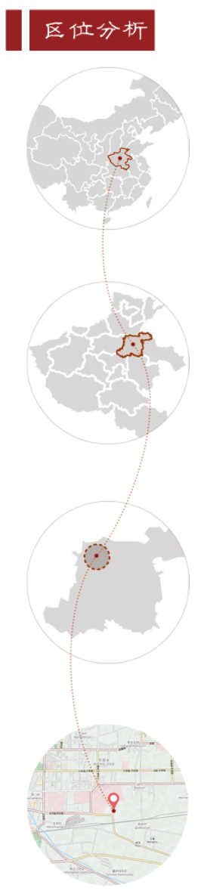本次设计改造项目位于河南省开封市东郊羊尾铺村，本次项目的目的在于让原有建筑获得新的生命力，充分利用其建筑特点，营造具有汴京气韵的文化基地。
基地南侧为城市主要道路，周围多是城郊村落。

